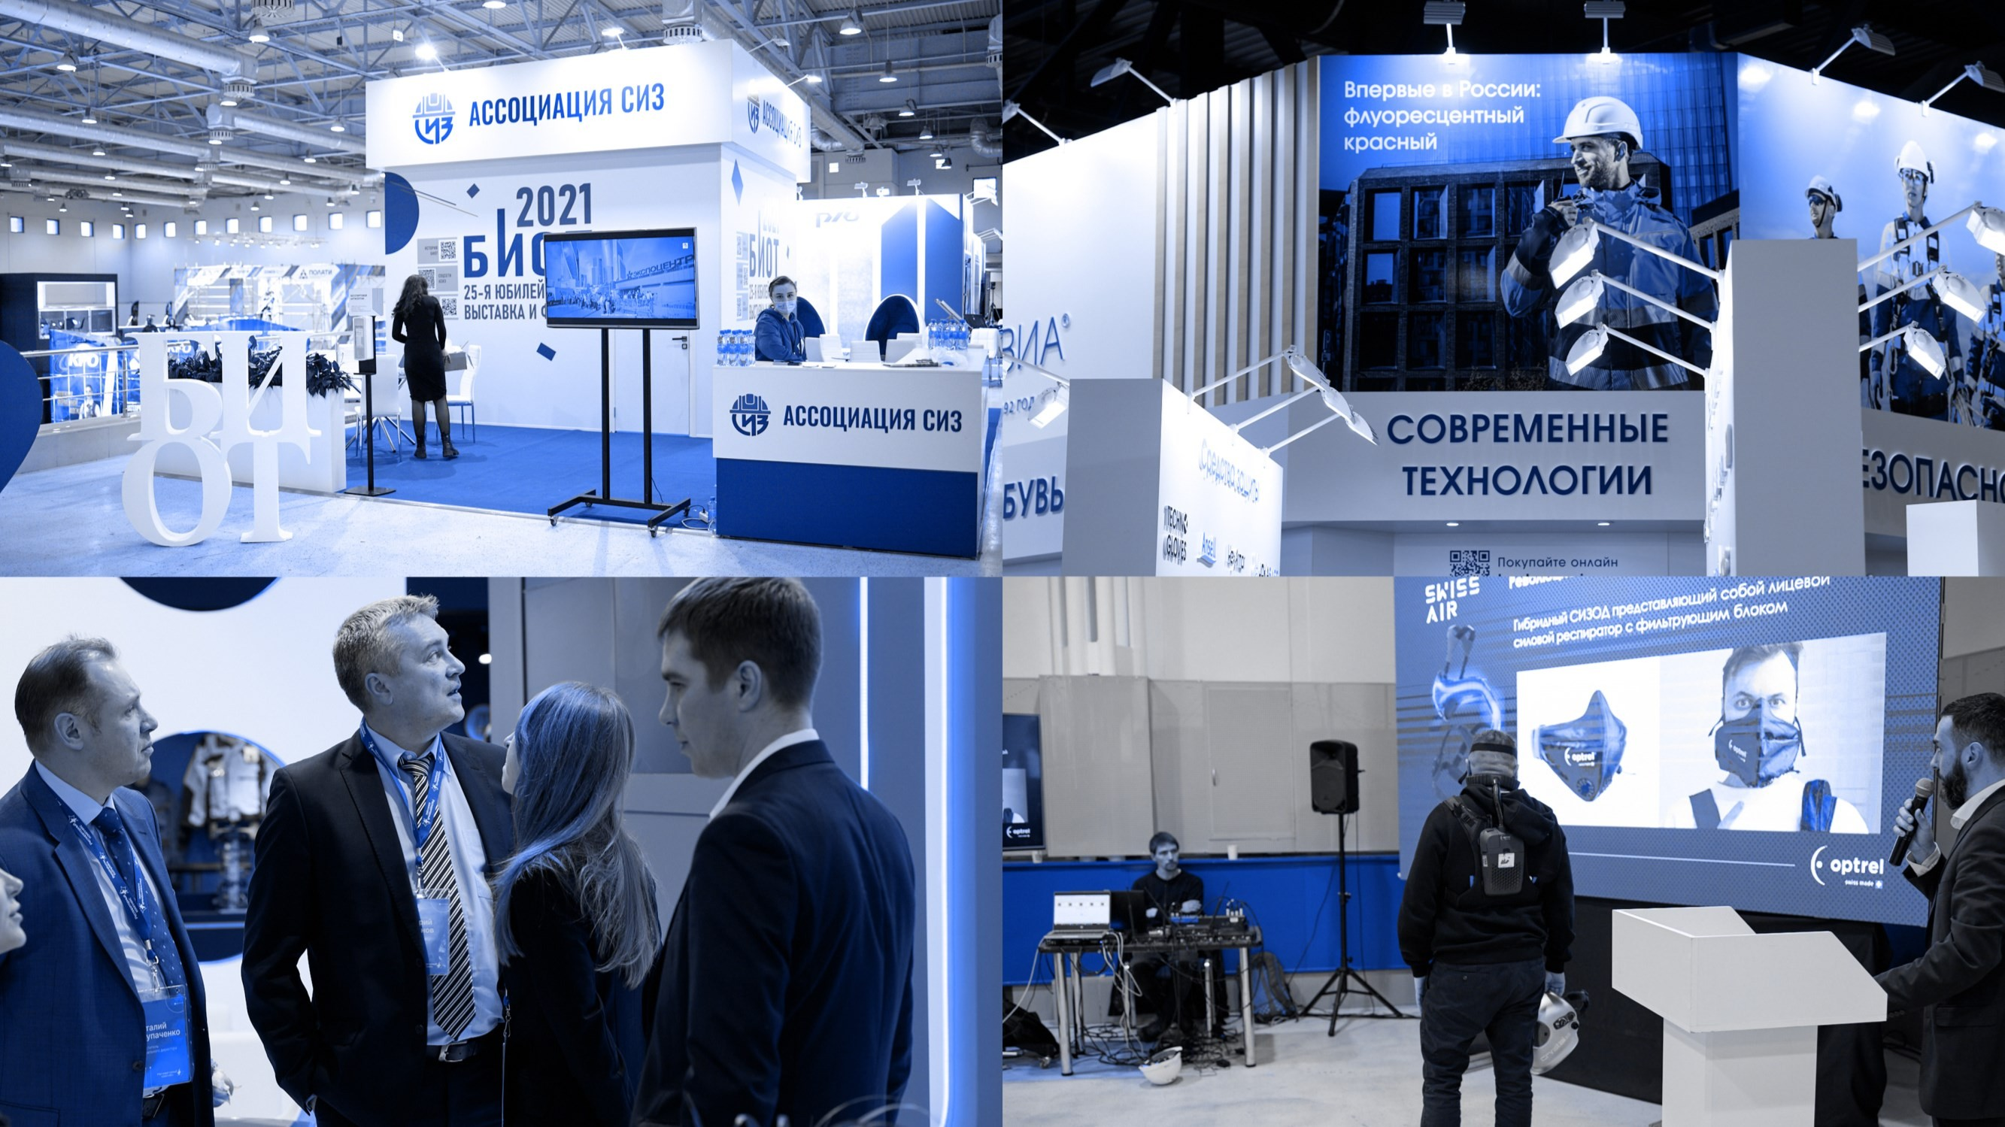
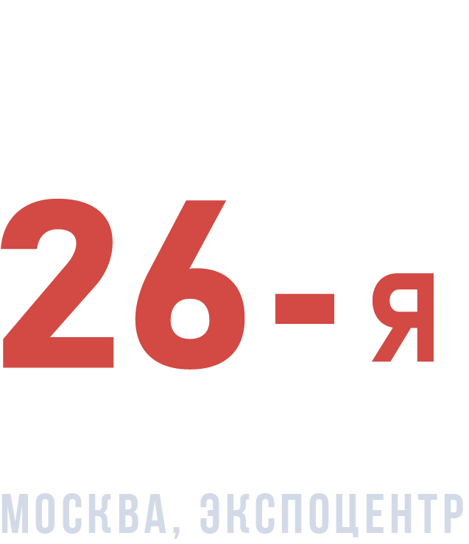
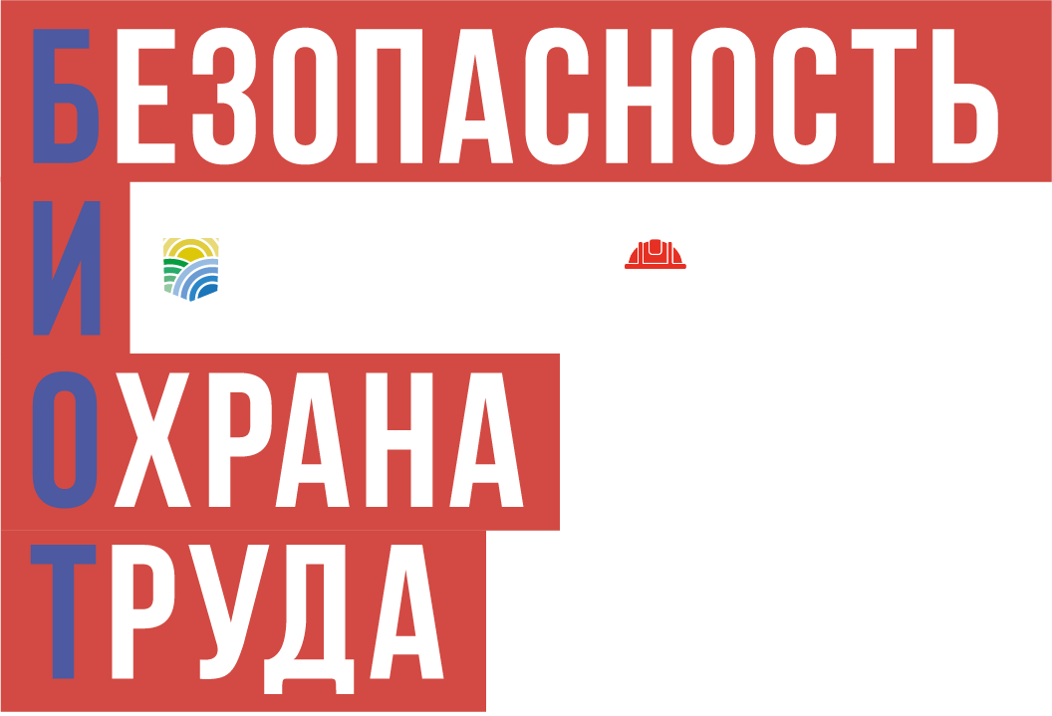

ГЕНЕРАЛЬНОЕ СОГЛАШЕНИЕ РТК 2021-2023

31 марта 2021 года при участии Президента России Владимира Путина состоялась церемония подписания Генерального соглашения
между общероссийскими объединениями профсоюзов и работодателей и Правительством на 2021–2023 гг.

Это рамочный документ, определяющий

основные направления взаимодействия между правительством РФ,

работодателями и работниками.
5-й раздел Генерального соглашения полностью посвящен охране труда, промышленной и экологической безопасности.
СОГЛАШЕНИЕ
ЗАТРАГИВАЕТ ИНТЕРЕСЫ
>70млн
ГРАЖДАН

В пункте 5.18 зафиксировано:
В целях повышения уровня обеспечения безопасных условий труда поддержать проведение

международных выставочных
мероприятий (в частности, выставку

«Безопасность и охрана труда»)

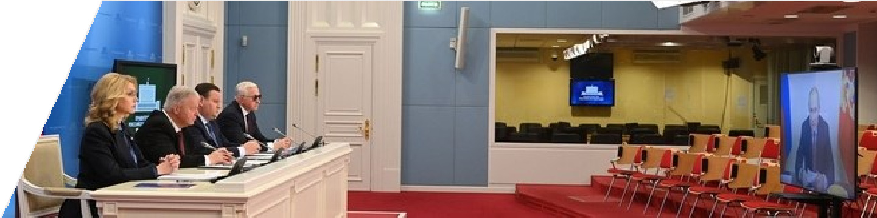
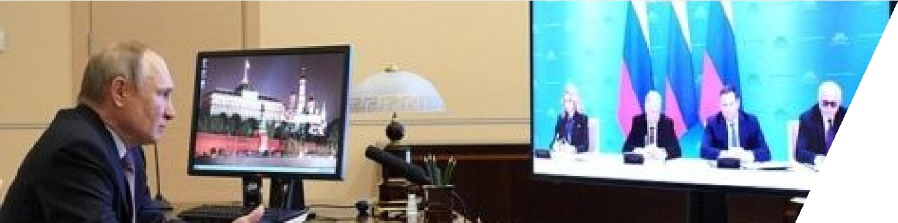
Безопасность трудящихся, сохранение здоровья
и жизни работающего человека, создание условий труда, соответствующих самым высоким мировым стандартам, является приоритетным, социально значимым направлением деятельности российских компаний и поддерживается
на государственном уровне. 2

БЕЗОПАСНОСТЬ И ОХРАНА ТРУДА –
крупнейшая Международная
специализированная выставка и Форум в сфере охраны труда и промышленной безопасности
на территории России, СНГ и
Восточной Европы.

Председатель Правительства Российской Федерации
М.В. Мишустин

«БИОТ» – одно из главных событий в сфере
охраны труда и промышленной безопасности. Вы представляете разные страны, компании, предприятия и организации, но всех вас
объединяет одно – искреннее стремление сделать так, чтобы здоровью людей на работе ничего не угрожало.

Сегодня, когда весь мир борется с новой коронавирусной инфекцией, вопросы охраны труда требуют повышенного внимания. И, конечно, особое значение приобретают
производители и поставщики средств индивидуальной защиты.
Важно, что вы смогли оперативно
перестроиться, увеличить объем выпускаемой
продукции, благодаря чему спасли тысячи жизней.

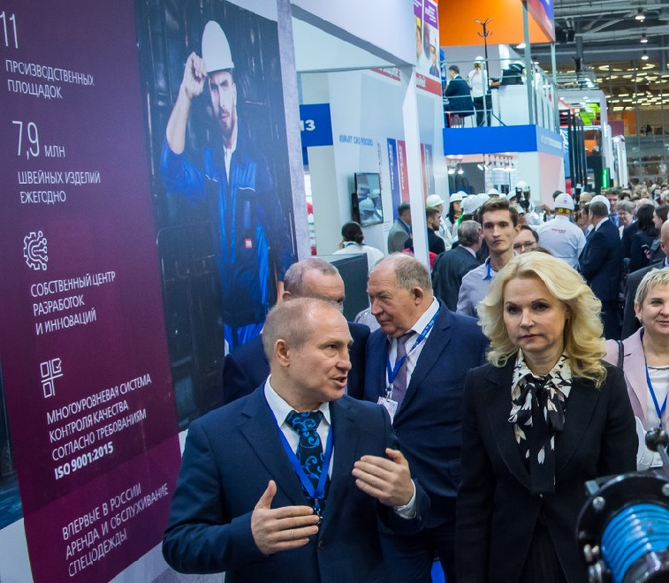
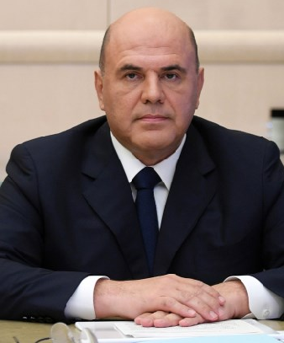
Уверен, что в ходе работы «БИОТ» российские и иностранные специалисты
обсудят профессиональные вопросы, обменяются знаниями, опытом, лучшими практиками. А ваши рекомендации будут применен на практике, помогут
сохранить людям здоровье.

Желаю вам успешной работы, удачи и благополучия.

3

www.biot-expo.ru

ОРГКОМИТЕТ

ФОИВ

Минтруд России, Минздрав России, МЧС России, Минпромторг России, ФСС, Роструд
БИЗНЕС
РСПП, ПАО «Лукойл», ГК «Ростех», АО «СУЭК», ГК Росатом, ПАО «Газпром», ПАО «Газпром нефть», ОАО «РЖД»
ОТРАСЛЕВЫЕ СОЮЗЫ

Федерация независимых профсоюзов России,
Ворлдскиллс России, Ассоциация «ЭРА России», АМРОС
ПРЕДСЕДАТЕЛЬ ОРГКОМИТЕТА
Министр труда и
социальной защиты РФ
А.О. Котяков

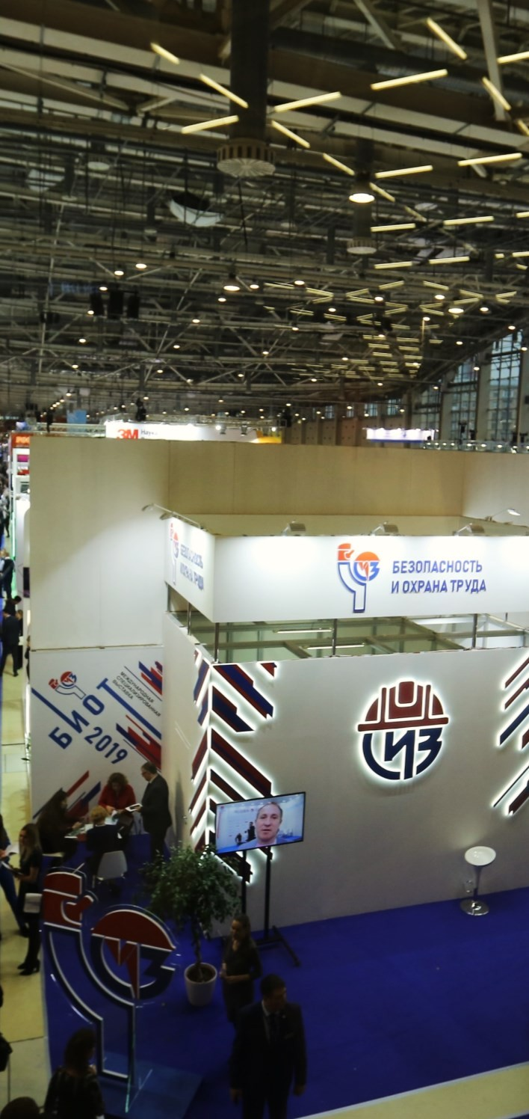
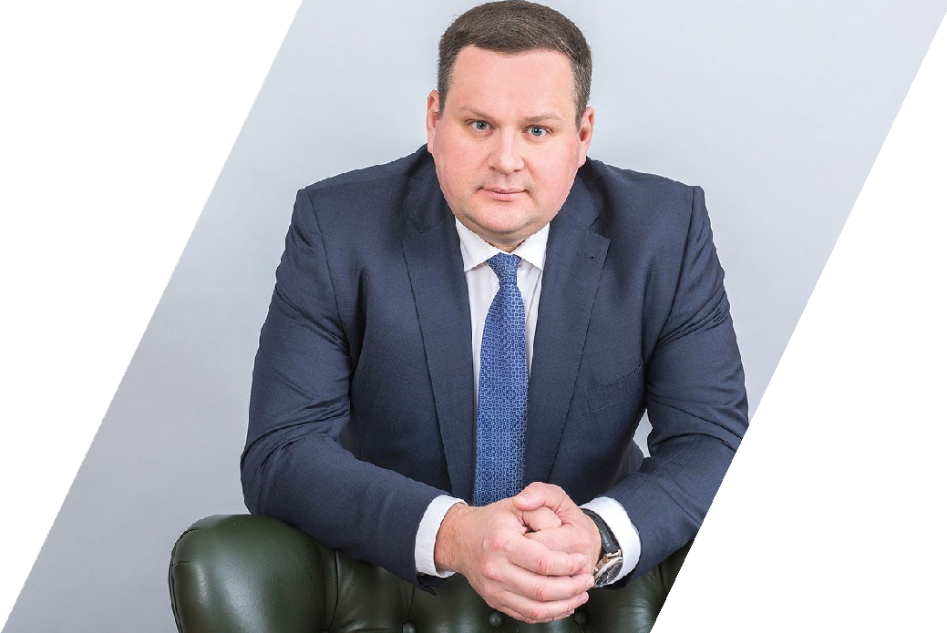
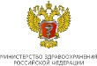
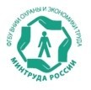
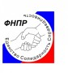

4

МЕЖДУНАРОДНЫЙ БРЕНД

30 ЛЕТ

Круглые
столы

Онлайн и офлайн конференции
Семинары

Конкурсы и
соревнования
Нетворкинг Молодежная
программа
БИОТ–

система мероприятий,
проводимых в течение
года в различных форматах, которую венчают
Международная выставка
и Деловой форум
«Безопасность и охрана труда»

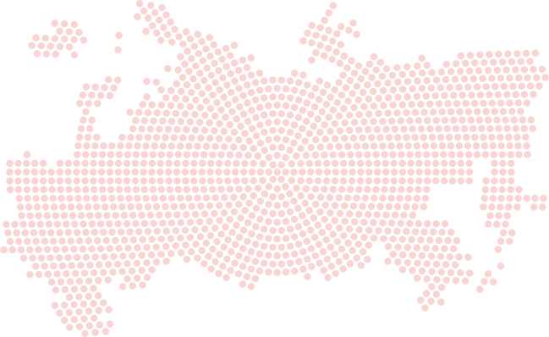
Бизнес- завтраки
Мастер- классы
ЭКОСИСТЕМА

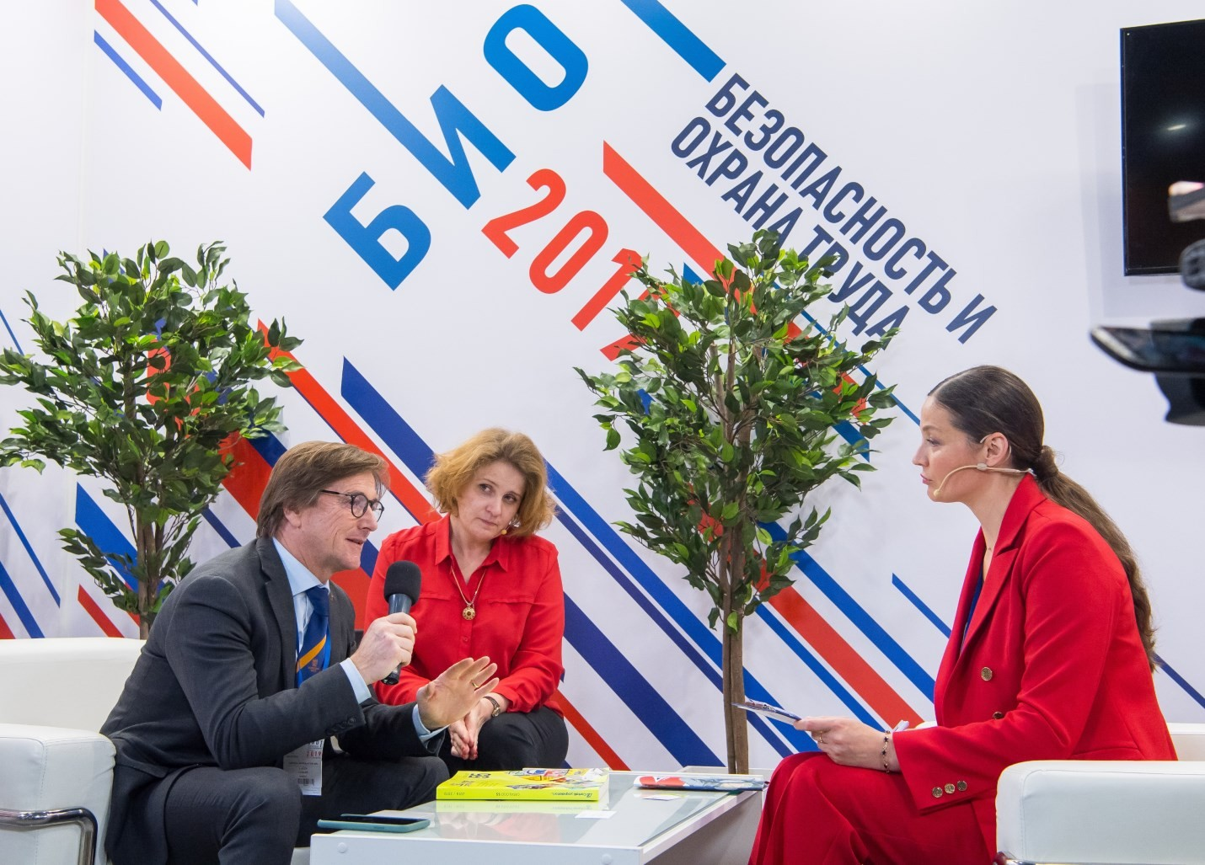
КОНЦЕПТ ПРОГРАММЫ ВЫСТАВКИ И ФОРУМА

ДЕЛОВАЯ ПРОГРАММА
Пленарная сессия Конференции офлайн Мероприятия экспонентов

ОНЛАЙН-КОНФЕРЕНЦИИ
NEW Интерактивные зоны деловых переговоров

МАСТЕР-КЛАССЫ
Практика и опыт

СОРЕВНОВАНИЯ
III Всероссийские соревнования по спасению и оказанию первой помощи
Конкурс Умные СИЗОД

МОЛОДЕЖНАЯ ПРОГРАММА
Конкурс НИР
Творческий конкурс BIOT ART
Кейс-чемпионат BIOTON
6

ОНЛАЙН КОНФЕРЕНЦИИ

3 июня
Презентация БИОТ. Меры поддержки МСП. Встреча с экспонентами. Онлайн формат.
Регистрация на сайте
biot-asiz.ru

6 июля
Труд. Защита. Безопасность! Нефтегазовый комплекс.
При поддержке Общероссийского
отраслевого объединения работодателей нефтяной
и газовой промышленности.
+ Онлайн Зона Деловых переговоров.
biot-asiz.ru
График мероприятий размещен на главной
странице asiz.ru в разделе ОНЛАЙН КОНФЕРЕНЦИИ АСИЗ 2022

7 сентября
Труд. Защита. Безопасность!
Цифровая трансформация.
+ Онлайн Зона Деловых переговоров.

19 октября
Труд. Защита. Безопасность! Горно-металлургический комплекс. + Онлайн Зона Деловых переговоров.

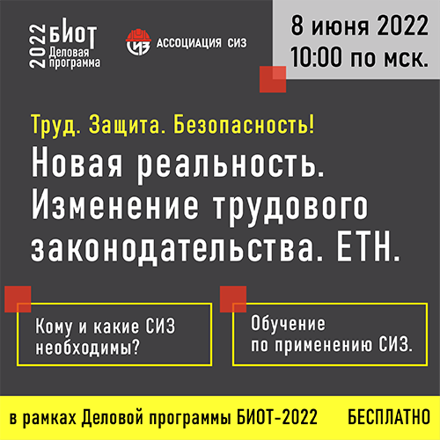
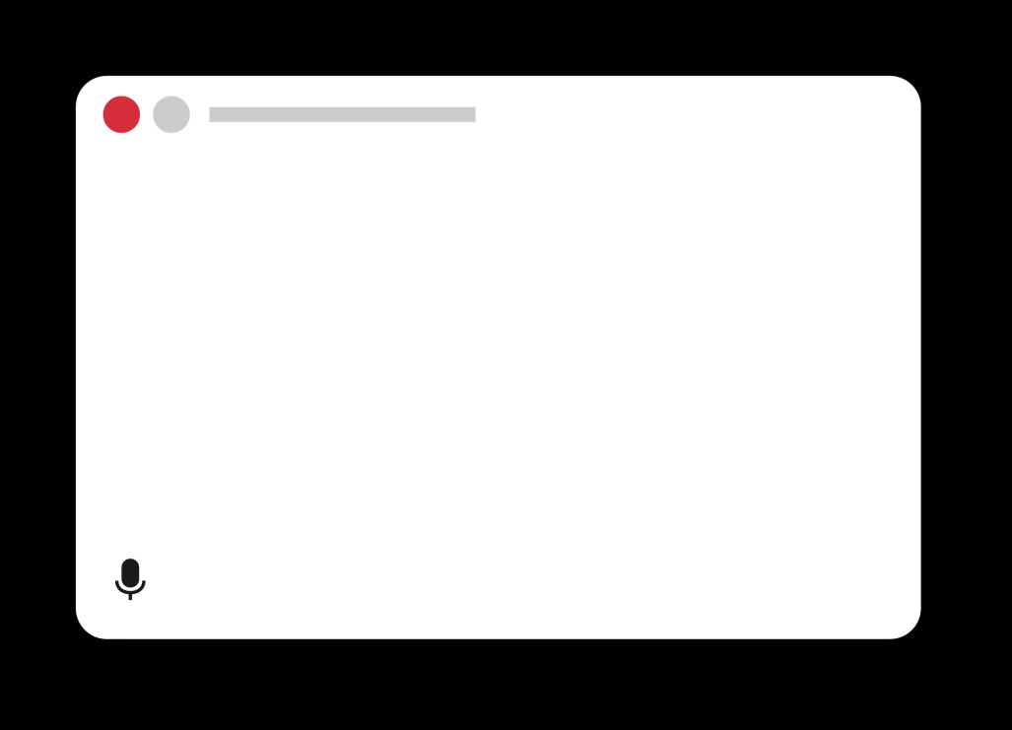
biot-expo.ru/seminar-asiz
biot-asiz.ru/digital22
biot-asiz.ru/metall22
7
7

РЕГИСТРАЦИЯ НА САЙТЕ: biot-asiz.ru

ДЕЛОВАЯ ПРОГРАММА
КОНФЕРЕНЦИИ И СЕМИНАРЫ
ЗОНА ДЕЛОВЫХ ПЕРЕГОВОРОВ – ЧТО ЭТО?

ВОЗМОЖНОСТИ:
- импортозамещение продукции;
- узнать о новинках СИЗ и услугах;
- сэкономить время на изучение и подбор интересующих СИЗ.
- информация из первых рук
Индивидуальные онлайн переговоры

ЗАКУПЩИК ← → ПОСТАВЩИК

РЕГИСТРАЦИЯ
В ЗОНУ ДЕЛОВЫХ ПЕРЕГОВОРОВ

ВОЗМОЖНОСТИ:
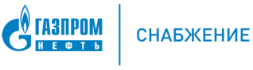
- представить продукцию, услугу заинтересованным Закупщикам;
СНАБЖЕНИЕ/ ОХРАНА ТРУДА
← →
ПЕРЕГОВОРЫ
В ОНЛАЙН ФОРМАТЕ
← →
ПОСТАВЩИКИ
для Вас данная услуга бесплатная
для Экспонентов БИОТ-2022
услуга бесплатная
- сэкономить время, ресурсы на поиск и договоренности о встрече с потенциальными Закупщиками;
- сэкономить на командировочных расходах.

и др.
8

МОЛОДЕЖНАЯ ПРОГРАММА

КОНКУРС НАУЧНО-ИССЛЕДОВАТЕЛЬСКИХ РАБОТ

ПРИНЯЛО УЧАСТИЕ ВУЗОВ
63
71
2021
2020

ПОСТУПИЛО 120 РАБОТ

НОМИНАЦИИ
ПОСТУПИЛО
142 РАБОТЫ

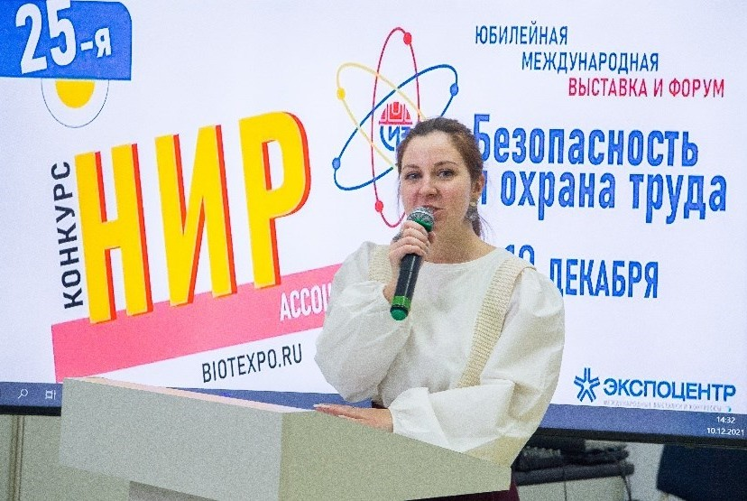
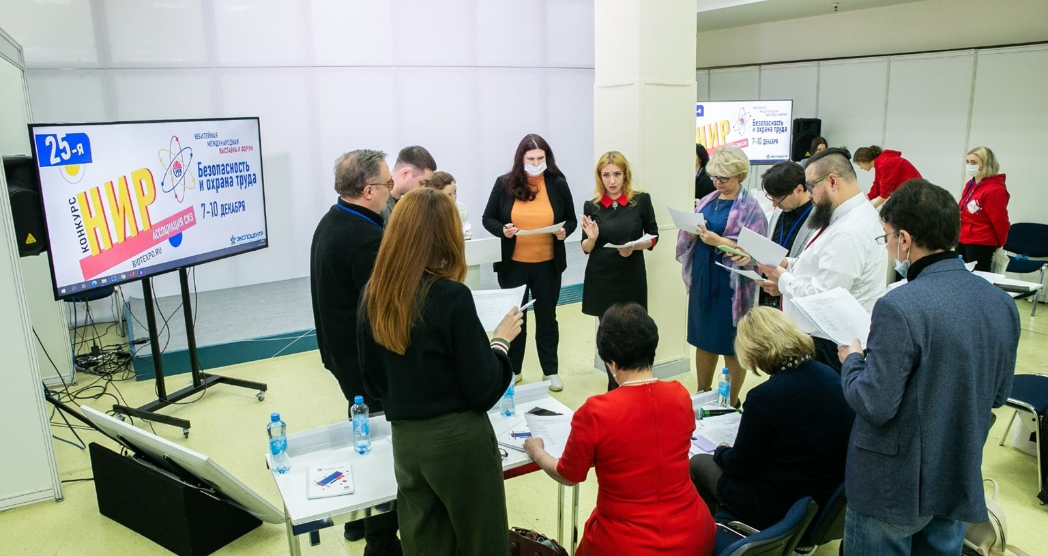
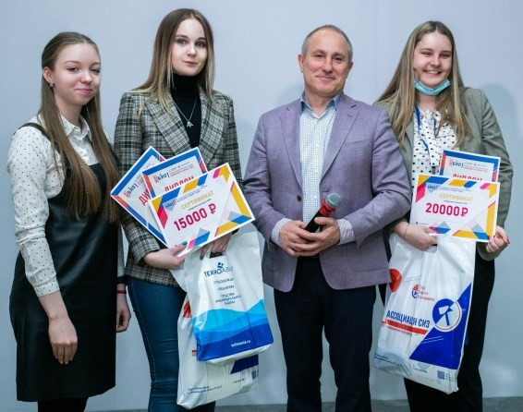
Методология в области улучшения
безопасных условий труда и управления профессиональным и рисками
Предупреждение и ликвидация последствий ЧС, как техногенного, так и природного характера, в том числе пандемий
Разработка и совершенствование СИЗ для применения на производстве
и для защиты населения

МОЛОДЕЖНАЯ ПРОГРАММА

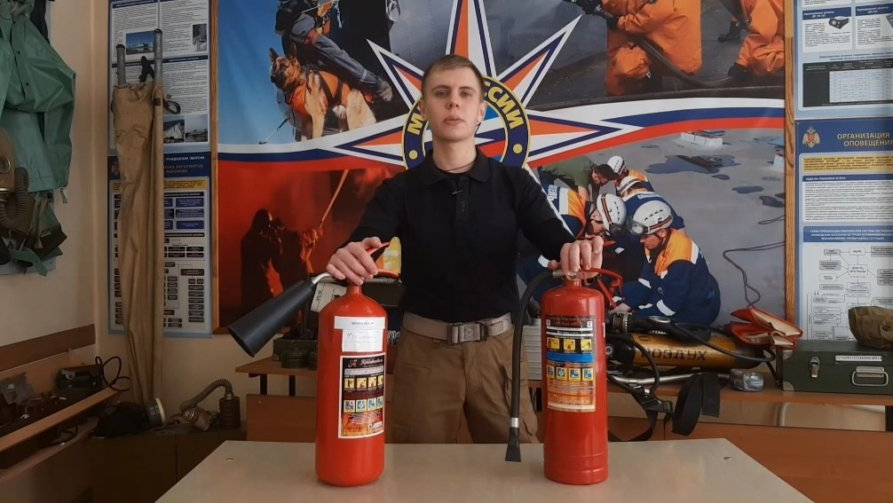
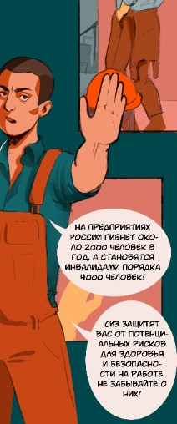
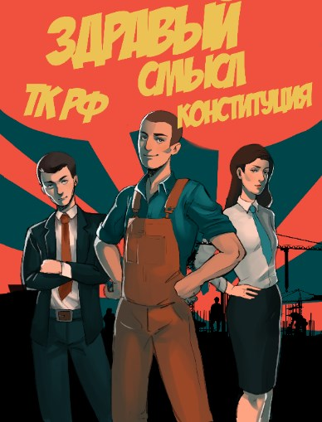
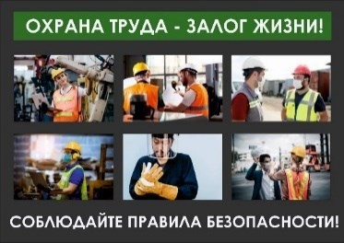
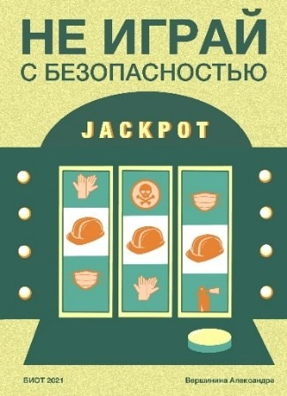
ТВОРЧЕСКИЙ КОНКУРС
BIOT ART

НОМИНАЦИИ

ДВЕ ВОЗРАСНЫЕ КАТЕГОРИИ
6-14 ЛЕТ 15-25 ЛЕТ

ВИДЕОРОЛИК

РИСУНОК/

обучающиеся российских школ, лицеев, центров образования, гимназий
и колледжей
студенты российских
школ, лицеев, центров образования, гимназий, колледжей и ВУЗов
КОМИКС
ПЛАКАТ

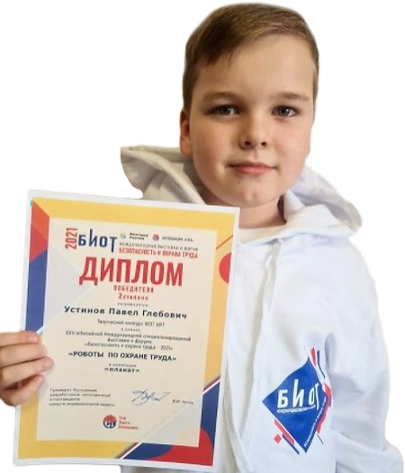
(бакалавры, магистранты и аспиранты)
400 +
В полуфинале приняли участие образовательные учреждения из 25 регионов

120

ПОСТУПИЛО РАБОТ

УЧЕБНЫХ

2021

УЧЕБНЫХ
ЗАВЕДЕНИЙ 100+

2020
ЗАВЕДЕНИЙ 45+

ВПЕРВЫЕ НА БИОТ- 2021 ПРОШЕЛ
МОЛОДЕЖНАЯ ПРОГРАММА

КЕЙС-ЧЕМПИОНАТ
BIOTON
ОРГАНИЗАТОРЫ: АСИЗ и
Российский государственный

5 ЗАДАНИЙ-КЕЙСОВ
В ФИНАЛЕ
ПРИНЯЛИ УЧАСТИЕ

университет им. А.Н. Косыгина (Технологии. Дизайн. Искусство)

Кейс чемпионат BIOTON призван создать условия для погружения
в проектную деятельность обучающихся, выработать гибкие компетенции, позволяющие повысить эффективность
1 1 КОМАНД,
52 СТУДЕНТА

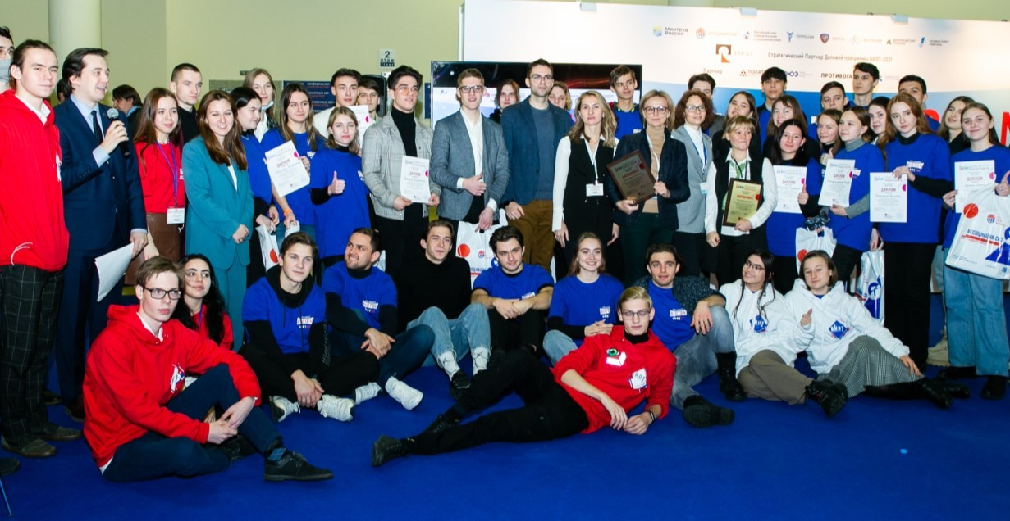
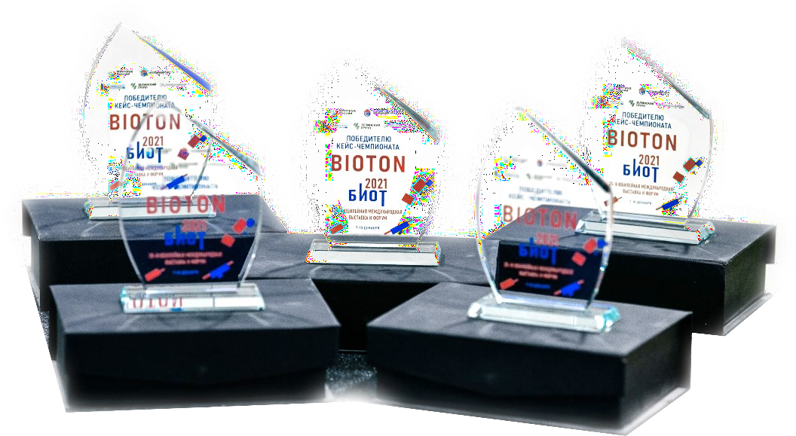
профессиональной деятельности современной молодежи,
стимулировать продвижение конкурентоспособной национальной продукции, а также содействовать процессу импортозамещения на российском рынке СИЗ.

Индустриальными партнерами конкурса выступили:
ООО «Зелинский групп», ПВ ООО «Фирма «Техноавиа», ООО «Спецобъединение Юго-Запад»,
ООО «СЕРТИКА СИЗ», Ассоциация «СИЗ».

КОНКУРСЫ

УМНЫЕ СИЗОД 2022

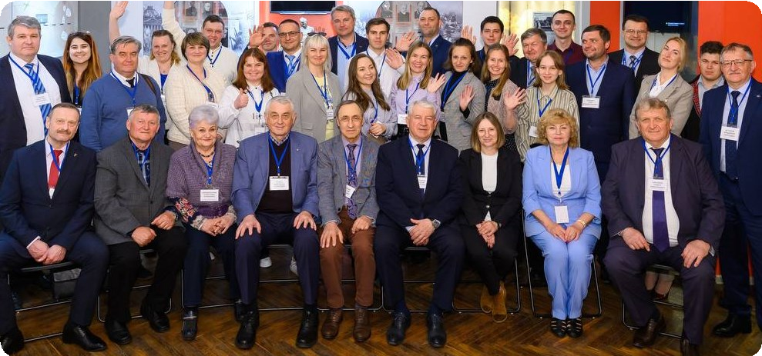
НОМИНАЦИИ ЭТАПЫ КОНКУРСА
ИТОГИ ОТБОРОЧНОГО ЭТАПА ( I )
17 организаций
научных центров, компаний —
разработчиков,
производителей и
поставщиков СИЗОД, учреждений культуры,
ВУЗов, от которых выступают авторы работ
6 регионов РФ
21 работа
38 авторов
25 молодых учёных и специалистов
13 студентов
и аспирантов
12

Презентации работ
и объявление победителей Отборочного этапа –
на Молодёжных чтениях им. Н.Д. Зелинского
26 мая 2022 года
(г. Санкт-Петербург)
НАУЧНЫЕ РАБОТЫ СТУДЕНТОВ, АСПИРАНТОВ,
МОЛОДЫХ УЧЕНЫХ И СПЕЦИАЛИСТОВ

- Сорбенты, катализаторы, фильтрующие,
композиционные материалы для СИЗОД
- СИЗОД: респираторы фильтрующие
- СИЗОД: капюшоны, самоспасатели,
противогазы, дыхательные аппараты и устройства
- Методики, мобильные приложения для
подбора СИЗОД и обучения их применению
- Дизайнерские решения для групповой и индивидуальной упаковки СИЗОД
- Переработка и вторичное использование отходов производства СИЗОД.
Утилизация СИЗОД
- СИЗ: материалы, приборы и оборудование
для обеспечения коллективной безопасности
сотрудников
- СИЗ: средства защиты от ионизирующего излучения
- История СИЗОД. Исторические аспекты и
обоснование перспектив развития СИЗОД»
- Культурологические аспекты СИЗОД
I

II

Презентации работ-
победителей Отборочного этапа – в рамках Молодёжной конференции выставки
«БИОТ-2022»
6-9 декабря 2022 года (г. Москва)

Награждение победителей
III
Конкурса «Умные СИЗОД 2022» на выставке «БИОТ-2022»
9 декабря 2022 года (г. Москва)
12

СОРЕВНОВАНИЯ

III ВСЕРОССИЙСКИЕ СОРЕВНОВАНИЯ

ПО СПАСЕНИЮ И ОКАЗАНИЮ ПЕРВОЙ ПОМОЩИ

Мастер-классы
от профессионалов и
разбор практических кейсов и отработка навыков
В 2021 году в соревнованиях приняли участие
5

КОМАНД

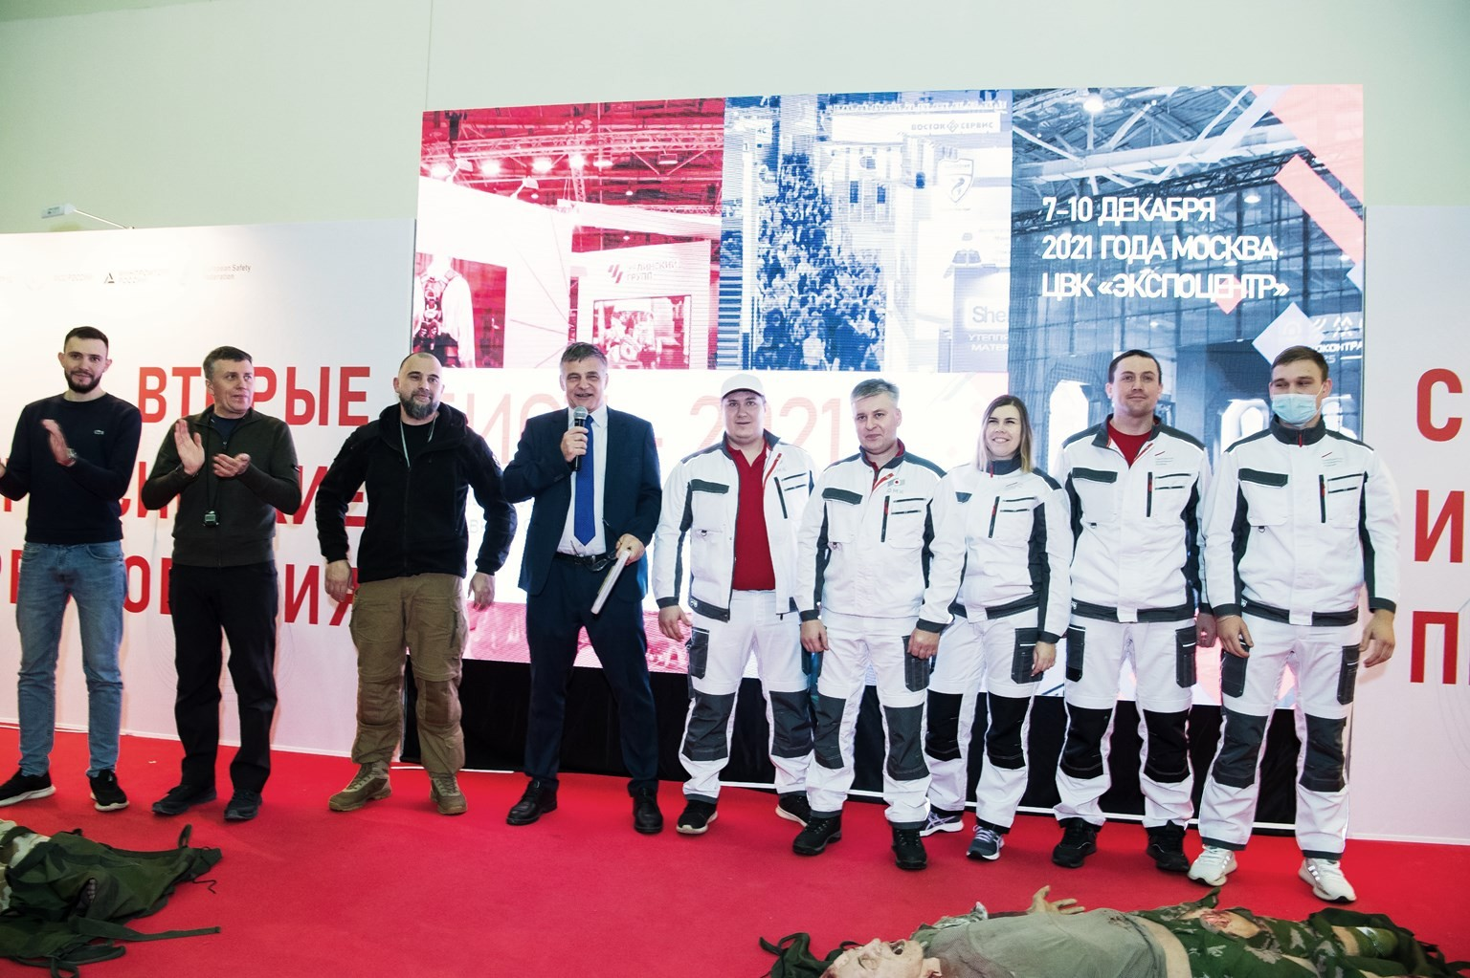
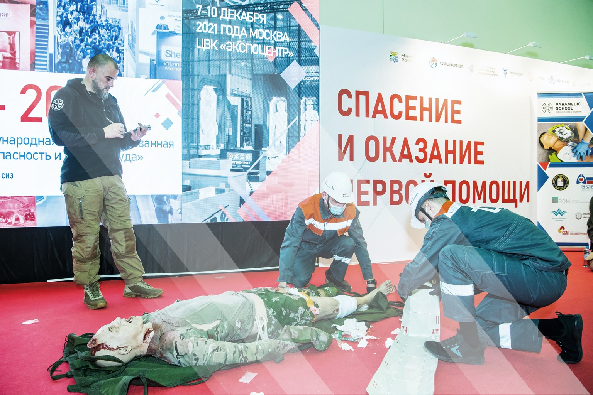

13
13

ПОСЕТИТЕЛИ И УЧАСТНИКИ: >26 000 специалистов

СФЕРА ДЕЯТЕЛЬНОСТИ ПОСЕТИТЕЛЕЙ УЧАСТНИКИИ И ПОСЕТИТЕЛИ.
4,27%
6,54%
20,44%
РУК-ЛЬ/ЗАМ. КОМПАНИИ
36,09%
СПЕЦИАЛИСТ
27,23%
РУК-ЛЬ ОТДЕЛА/ГРУППЫ
ДОЛЖНОСТИ

2,10% 1,90% 1,20% Охрана труда
3,70%
4,30%
%
5%

%
51,75%
ОХРАНА
ТРУДА
7,90%
9,10%
2,51% 2,48% 0,46% Специалист

5,70

5,9

6,40
Промышленная безопасность Управление компанией Другое
Закупки/снабжение Обучение
Управление персоналом Пожарная безопасность Гражданская оборона и ЧС Логистика
Экологическая безопасность
14
Руководитель отдела/группы
Руководитель/зам. руководителя компании
Менеджер Закупки/снабжение Другое
Учащийся

Журналист

ПОСЕТИТЕЛИ И УЧАСТНИКИ: >26 000 специалистов

ОТРАСЛЬ ДЕЯТЕЛЬНОСТИ
КОЛИЧЕСТВО СОТРУДНИКОВ КОМПАНИЙ ПОСЕТИТЕЛЕЙ

4,52%
4,49% 3,40% 2,66% Строительство Транспорт, авиация Здравоохранение

5,23%

5,99%

6,45%

6,99%
16,30%
10,21%

9,59%
Энергетика Машиностроение Социальная защита Химическая Металлургия

ЖКХ
Нефтяная
28,80%
13,20%
19,70%
Пищевая Газовая Образование

7,36%
7,36%
9,45%
Другое

1-50 50-200 200-500 свыше 500
38,30%
15

БИОТ В ЦИФРАХ

УЧАСТНИКИ (ПОСЕТИТЕЛИ)
ЧЕЛОВЕК

СТРАНЫ ДЕЛЕГАЦИЙ (УЧАСТНИКИ)

МЕРОПРИЯТИЙ ДЕЛОВОЙ ПРОГРАММЫ/ ВЫСТУПЛЕНИЙ СПИКЕРОВ
23 029 45
87 / 50+

КОЛИЧЕСТВО ЭКСПОНЕНТОВ /
СТРАН ЭКСПОНЕНТОВ

ПЛОЩАДЬ КВ. МЕТРОВ
ОНЛАЙН

16
46 700 | 32 | 170 / 400+
26 378 | 25 | 100 / 300+
2019 ОФ- И | 2020 ОНЛАЙН | 2021 ОФ- И  ОНЛАЙН
450 / 23 | 280 / 20 | 284 / 14
16 500 | 0 | 15 000

www.biot-expo.ru

6-9 ДЕКАБРЯ, ЦВК «ЭКСПОЦЕНТР»
павильоны 3 и 7
ВЫСТАВКА ОФЛАЙН

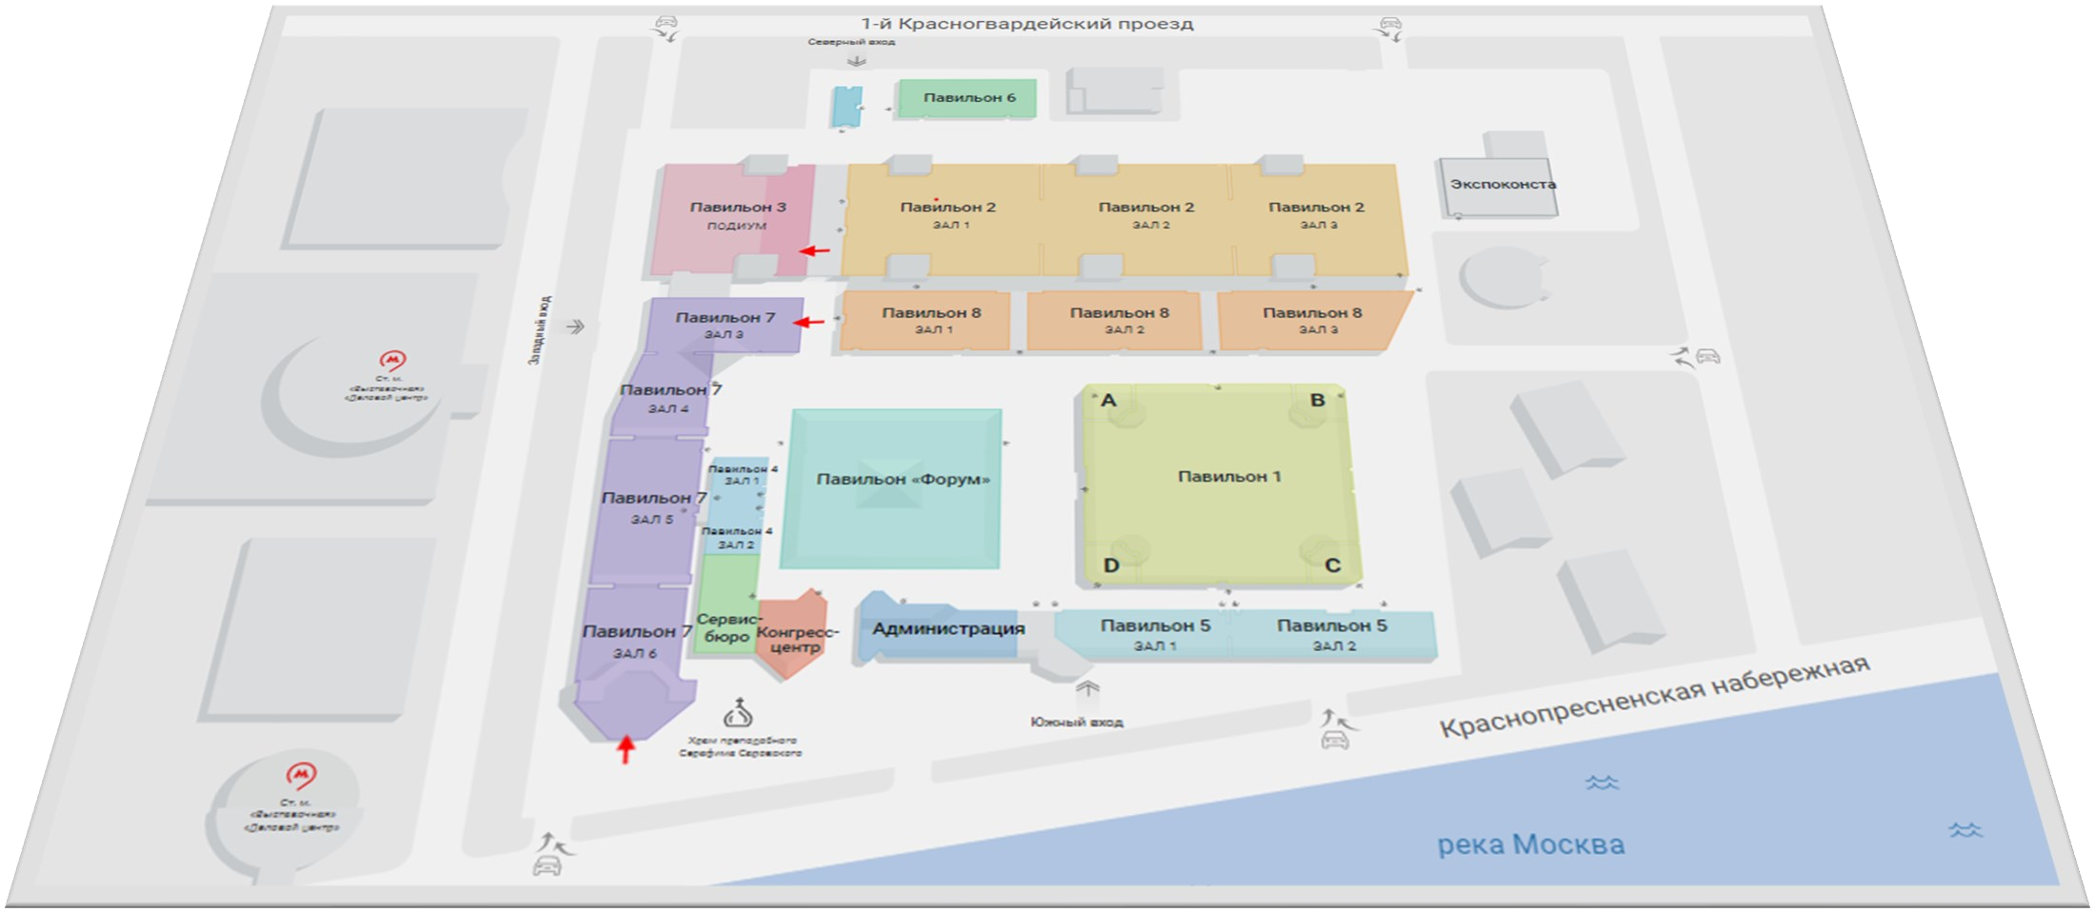
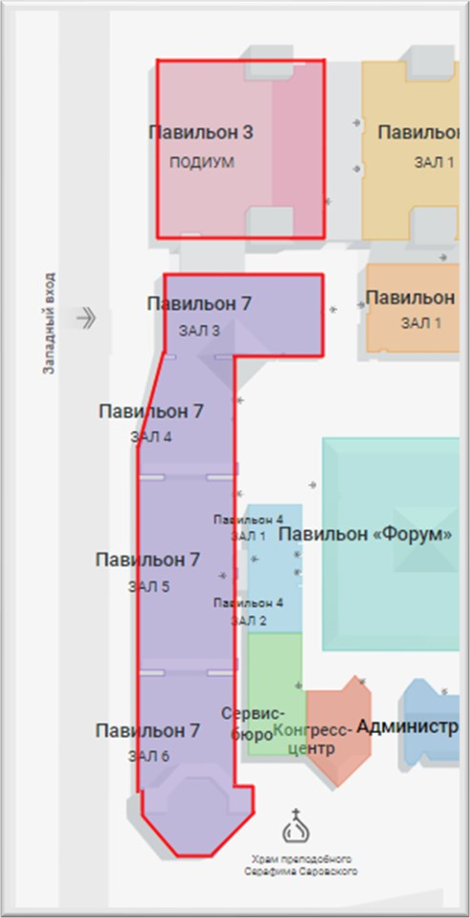

17

www.biot-expo.ru

ОСНОВНЫЕ ТЕМАТИЧЕКИЕ БЛОКИ ВЫСТАВКИ
На экспозиции представлены самые актуальные, разработки

Средства индивидуальной защиты
ВЫСТАВКА ОФЛАЙН
Производственная безопасность
для создания и обеспечения безопасных условий труда и безопасности самого человека.

Здоровье на рабочем месте

Сырье, материалы, комплектующие
Машины, оборудование, приборы
Услуги и сервис, обучение, консалтинг

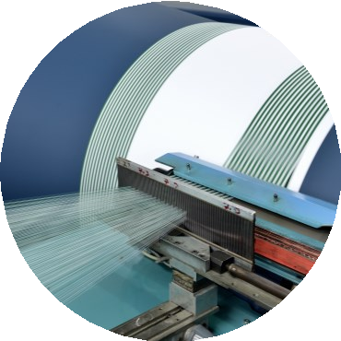
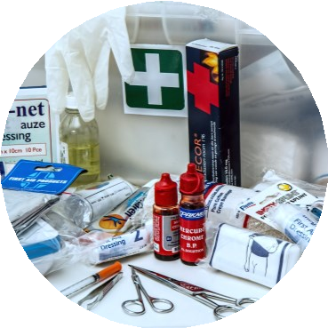
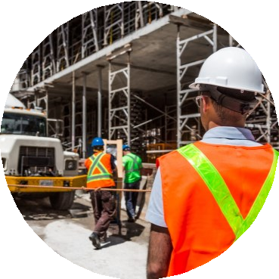
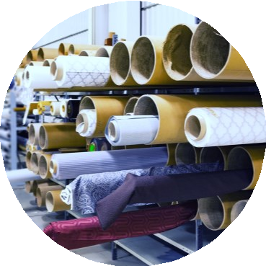

18

www.biot-expo.ru
БИОТ-2022

Руководитель дирекции выставки БИОТ БАХТИНА СВЕТЛАНА ВЛАДИМИРОВНА
+7 495 789-9-320 (доб. 710)
+7 903 728-58-57

E-mail: biot@asiz.ru
bakhtina@asiz.ru

19

